CSStudio6Lib接口说明书

1 关于

开发环境
CSStudio6Lib库编译器版本为VC100，使用Windows SDK版本为8.1，采用C++中的ATL技术进行封装的标准COM动态库；

应用环境
CSStudio6Lib库适用于Windows 32/64位操作系统下的任何平台，支持VB和VC、.net等语言调用，支持VBA、LabView等其它控制或脚本语言通过标准COM接口进行调用。在传递参数时，需要经过相应的转换才能达到使用的效果。
  - 关于使用
本接口区分32位和64位，需要依据应用程序的位数正确匹配使用，接口使用前必须以管理员模式运行<注册.bat>对接口进行注册。如注册不成功联系我们
注:注册接口时可能会被杀毒软件或安全管家阻止，请选择允许
  - 更新说明
版本号 | 更新日期 | 明细
1.1.925.3 | 20241220 | 新增SetDevFilter、SetEisBiasGain、SetEisACAttenuation设置宽带和偏置相关参数入口
1.1.925.4 | 20250321 | 新增SetEISVSfrqParams_Spec  、SetEISVSfrqGalParams_Spec特征频率阻抗扫描方法

2 导出接口及对象

2.1 导出接口为ICSStudio6，导出类对象为CSStudio6

2.1.1 说明：
此对象是CSStudio6Lib库的主要导出对象；

2.2 参数详细说明：
电流量程标识：
取值范围[0-9]
0 | 2A
1 | 200mA
2 | 20mA
3 | 2mA 默认
4 | 200uA
5 | 20uA
6 | 2uA
7 | 200nA
8 | 20nA
9 | 2nA
电位量程标识(量程的定义不同设备存在差异，参考设备软件显示值进行对应)：
0 | -10V~+10v
1 | -5V~+5v
2 | -2.5V~+2.5V 默认
3 | -1V~+1V
4 | +-500mV
5 | +-250mV
滤波电容标识：
0 | off
1 | 22pF
2 | 100pF
3 | 470pF
4 | 2.2nF
5 | 10nF
6 | 47nF
7 | 220nF

3 接口函数

3.1 查找设备
函数原型：FindDevice(VARIANT_BOOL* isFind);
输入参数：无
输出参数：isFind是否找到设备
说明：接口自动搜索串口和网络设备，找到任一设备返回TRUE，未找到返回FALSE

3.2 查找网络设备
函数原型：FindDeviceInLan(VARIANT_BOOL* isFind);
输入参数：无
输出参数：isFind是否找到设备
说明：接口自动搜索网络设备，找到任一设备返回TRUE，未找到返回FALSE

3.3 查找USB设备
函数原型：FindDeviceInCom(VARIANT_BOOL* isFind);
输入参数：无
输出参数：isFind是否找到设备
说明：接口自动搜索USB设备，找到任一设备返回TRUE，未找到返回FALSE

3.4 查找指定的设备
函数原型：FindDeviceByName(BSTR strName,VARIANT_BOOL* isFind);
输入参数：strName:USB设备传入串口号，网口设备传入IP和端口。例如：COM4或192.168.0.8:1024
输出参数：isFind是否找到设备
说明：接口搜索指定设备，找到返回TRUE，未找到返回FALSE

3.5 获取设备连接状态
函数原型：DeviceIsOpen(VARIANT_BOOL* isOpen);
输入参数：无
输出参数：isOpen设备是否连接
说明：获取当前接口实例是否连接设备，已连接返回TRUE，未连接返回FALSE

3.6 断开当前连接的设备
函数原型：DeviceDisconnect();
输入参数：无
输出参数：无
说明：释放当前连接的设备，一般在退出时使用

3.7 断开当前连接的设备
函数原型：DeviceDisconnect();
输入参数：无
输出参数：无
说明：释放当前连接的设备，一般在退出时使用

3.8 启动测试
函数原型：DeviceStart(VARIANT_BOOL* isOK);
输入参数：无
输出参数：isOK
说明：启动成功返回TRUE，失败返回FALSE

3.9 停止测试
函数原型：DeviceStop(VARIANT_BOOL* isOK);
输入参数：无
输出参数：isOK
说明：停止成功返回TRUE，失败返回FALSE

3.10 暂停测试
函数原型：DevicePause(VARIANT_BOOL* isOK);
输入参数：无
输出参数：isOK
说明：暂停成功返回TRUE，失败返回FALSE

3.11 继续测试
函数原型：DeviceContinue(VARIANT_BOOL* isOK);
输入参数：无
输出参数：isOK
说明：成功返回TRUE，失败返回FALSE

3.12 获取错误描述
函数原型：GetLastError(BSTR* sErrorInfo);
输入参数：无
输出参数：返回错误详细信息
说明：当接口调用出现异常时使用该接口获取错误描述

3.13 获取设备序列号
函数原型：GetSerialNumber(BSTR* sSerialNumber);
输入参数：无
输出参数：返回序列号字符串
说明：当设备连接后可通道序列号显示以区别不同设备

3.14 获取接口版本号
函数原型：GetLibVersion(BSTR* sVersion);
输入参数：无
输出参数：返回版本号字符串，如:V1.0.427.1
说明：对照版本号及更新明细对查升级信息

3.15 设置电流量程
函数原型：SetCurrentRange(VARIANT_BOOL isAutoRange, LONG nRange, LONG nMinRange, LONG nMaxRange, VARIANT_BOOL isOnlyInc, VARIANT_BOOL* isOK);
输入参数：isAutoRange:设定是否启用自动量程，默认TRUE
nRange：当前手动量程
nMinRange：最小量程档，用于控制自动量程时的切换范围。默认使用6,表示2uA
nMaxRange：最大量程档，用于控制自动量程时的切换范围。默认使用0,表示2A
isOnlyInc：量程仅增大，用于控制自动量程时不自主向小量程切换
输出参数：isOK：成功返回TRUE，失败返回FALSE
说明：此接口用于设定下一次测试的电流量程规则，对于需要精确控制时使用，对于常规客户来说可以不调用此接口。量程值对照表参考2.2章节

3.16 设置电位量程
函数原型：(SetVoltRange)(VARIANT_BOOL isAuto, LONG nRange, VARIANT_BOOL* isOK);
输入参数：isAuto:设定是否启用自动量程，默认TRUE
nRange：当前手动量程，默认为2，表示+-2.5V
输出参数：isOK：成功返回TRUE，失败返回FALSE
说明：此接口用于设定下一次测试的电位量程规则，对于需要精确控制时使用，对于常规客户来说可以不调用此接口。量程值对照表参考2.2章节

3.17 设置接地模式
函数原型：SetGNDMode(VARIANT_BOOL isVirMode, VARIANT_BOOL* isOK);
输入参数：isVirMode：默认TRUE表示虚地模式，FALSE表示实地模式
输出参数：isOK：成功返回TRUE，失败返回FALSE
说明：一般情况下使用虚地模式进行测试，当使用大电流执行恒电流、高阻抗扫描时使用实地。

3.18 设置IR补偿
函数原型：SetIRValue(VARIANT_BOOL isEnable, FLOAT fValue, VARIANT_BOOL* isOK);
输入参数：isEnable：默认FALSE表示不启用IR补偿，TRUE表示启用
fValue：IR补偿值，一般为溶液电阻值，不超过极化电阻的10%
输出参数：isOK：成功返回TRUE，失败返回FALSE
说明：

3.17 设置阻抗带宽
函数原型：SetEisFilter(LONG nHigh, LONG nMid, LONG nLow, VARIANT_BOOL* isOK);
输入参数：nHigh：高频带宽电容值(>1000Hz)
nMid：中频带宽电容值(10~1000Hz)
nLow：低频带宽电容值(<10Hz)
输出参数：isOK：成功返回TRUE，失败返回FALSE
说明：带宽电容字典规则见2.2章节

3.20 获取开路电位值
函数原型：GetOcpValue(FLOAT* ocpValue, VARIANT_BOOL* isOK);
输入参数：无
输出参数：
ocpValue：返回当前测量的开路电位值
isOK：成功返回TRUE，失败返回FALSE
说明：一般测试之前需要用于开路电位的情况下使用，例如某些电位需要相对开路设定时可以使用该接口获取开路电位值并使用开路电位+相对值进行施加

3.21 开路电位方法参数
函数原型：SetOcpParams(FLOAT fTestTime, FLOAT fFreq, VARIANT_BOOL* isOK);
输入参数：
fTestTime：测试时间，单位秒
fFreq：采样频率Hz
输出参数：isOK：成功返回TRUE，失败返回FALSE
说明：

3.22 恒电位方法参数
函数原型：SetPotStaticParams(FLOAT fWaitTime, FLOAT fPotValue, FLOAT fTestTime, FLOAT fFreq, VARIANT_BOOL* isOK);
输入参数：
fWaitTime：测试之前等待时间，一般为3-10秒
fPotValue：极化电位值，单位V
fTestTime：测试时间，单位秒
fFreq：采样频率Hz
输出参数：isOK：成功返回TRUE，失败返回FALSE
说明：I-T曲线

3.23 恒电流方法参数
函数原型：SetGalStaticParams(FLOAT fWaitTime, FLOAT fCurrentValue, FLOAT fTestTime, FLOAT fFreq, VARIANT_BOOL* isOK);
输入参数：
fWaitTime：测试之前等待时间，一般为3-10秒
fCurrentValue：极化电流值，单位A
fTestTime：测试时间，单位秒
fFreq：采样频率Hz
输出参数：isOK：成功返回TRUE，失败返回FALSE
说明：

3.24 LSV方法参数
函数原型：SetLSVAParams(FLOAT fWaitTime, FLOAT fInitE, FLOAT fFinalE, FLOAT fScanRate, FLOAT fFrq, VARIANT_BOOL* isOK);
输入参数：
fWaitTime：测试之前等待时间，一般为3-10秒
fInitE：初始电位值，单位V
fFinalE：终止电位值，单位V
fScanRate：扫描速率，单位V/s
fFrq：采样频率Hz
输出参数：isOK：成功返回TRUE，失败返回FALSE
说明：

3.25 CV方法参数
函数原型：SetCVParams(FLOAT fWaitTime, FLOAT fInitE, FLOAT fStepE1, FLOAT fStepE2, FLOAT fFinalE, FLOAT fScanRate, FLOAT fFrq, UINT nCycles, VARIANT_BOOL* isOK);
输入参数：
fWaitTime：测试之前等待时间，一般为3-10秒
fInitE：初始电位值，单位V
fStepE1：第1顶点电位值，单位V
fStepE2：第2顶点电位值，单位V
fFinalE：终止电位值，单位V
fScanRate：扫描速率，单位V/s
fFrq：采样频率Hz
nCycles：扫描圈数
输出参数：isOK：成功返回TRUE，失败返回FALSE
说明：当不需要启用第1顶点电位或第2顶点电位时，直接将其值设置为和前一个电位值一样即可

3.26 SCVA方法参数
函数原型：SetSCVAParams(FLOAT fWaitTime, FLOAT fInitE, FLOAT fFinalE, FLOAT fIncE, UINT32 nCycles, UINT32 nSampleWidth, FLOAT fJumpTime,VARIANT_BOOL* isOK);
输入参数：
fWaitTime：测试之前等待时间，一般为3-10秒
fInitE：初始电位值，单位V
fFinalE：终止电位值，单位V
fIncE：电位增量，单位V
nCycles：循环次数
nSampleWidth：采样宽度，一般默认10ms
fJumpTime：阶跌周期，单位s
输出参数：isOK：成功返回TRUE，失败返回FALSE
说明：

3.27 SWVA方法参数
函数原型：SetSWVAParams(FLOAT fWaitTime, FLOAT fInitE, FLOAT fFinalE, FLOAT fIncE, FLOAT fAmplitude, FLOAT fFrequency, UINT32 nSampleWidth,VARIANT_BOOL* isOK);
输入参数：
fWaitTime：测试之前等待时间，一般为3-10秒
fInitE：初始电位值，单位V
fFinalE：终止电位值，单位V
fIncE：电位增量，单位V
fAmplitude：振幅，单位V
fFrequency：频率，单位Hz
nSampleWidth：采样宽度，一般默认10ms
输出参数：isOK：成功返回TRUE，失败返回FALSE
说明：

3.28 EIS方法参数
函数原型：SetEISVSfrqParams(FLOAT fInitFreq, FLOAT fFinalFreq, FLOAT fSineBias, FLOAT fSineAmp, UINT32 nPoints,VARIANT_BOOL* isOK);
输入参数：
fInitFreq：初始频率，单位Hz
fFinalFreq：终止频率，单位Hz
fSineBias：直流电位，单位V
fSineAmp：交流幅值，单位mV
nPoints：测量点数，一般可使用倍频方式计算出数量级*每数量级点数
输出参数：isOK：成功返回TRUE，失败返回FALSE
说明：

3.29 获取测量点数
函数原型：GetValuesCount(LONG* nCount);
输入参数：无
输出参数：nCount：当前测试总的采样点数，一般等于采样频率*测量时间
说明：

3.30 获取测量值
函数原型：GetValue(LONG nIndex, DOUBLE* fVoltValue, DOUBLE* fCurrValue, DOUBLE* fTimeValue, VARIANT_BOOL* isOK);
输入参数：无
输出参数：
nIndex：测量值索引号,从0开始，小于测量点数
fVoltValue：电位值，单位V
fCurrValue：电流值，单位A
fTimeValue：时间值,单位s
isOK：成功返回TRUE，失败返回FALSE
说明：

3.31 获取最新一条测量值
函数原型：GetLastValue(DOUBLE* fVoltValue, DOUBLE* fCurrValue, DOUBLE* fTimeValue, VARIANT_BOOL* isOK);
输入参数：无
输出参数：
fVoltValue：电位值，单位V
fCurrValue：电流值，单位A
fTimeValue：时间值,单位s
isOK：成功返回TRUE，失败返回FALSE
说明：

3.32 获取所有缓存的测量值
函数原型：GetValues(VARIANT* fVoltValues,VARIANT* fCurrValues,VARIANT* fTimeValues, VARIANT_BOOL* isOK);
输入参数：无
输出参数：
fVoltValues：电位值数组，单位V,类型双精度数组
fCurrValues：电流值数组，单位A，类型双精度数组
fTimeValues：时间值数组,单位s，类型双精度数组
isOK：成功返回TRUE，失败返回FALSE
说明：

3.33 获取EIS测量点数
函数原型：GetEisValueCount(LONG* nCount);
输入参数：无
输出参数：nCount：当前EIS测试总的采样点数
说明：

3.34 获取EIS测量值
函数原型：GetEisValue(LONG nIndex, DOUBLE* fFreqValue, DOUBLE* fRealValue, DOUBLE* fImaginaryValue,DOUBLE* fZValue, DOUBLE* fPhaseAngleValue, VARIANT_BOOL* isOK);
输入参数：无
输出参数：
nIndex：测量值索引号,从0开始，小于测量点数
fFreqValue：频率值，单位Hz
fRealValue：阻抗实部值，单位Ω
fImaginaryValue：阻抗虚部值，单位Ω
fZValue：阻抗模值，单位Ω
fPhaseAngleValue：相位角值,单位度
isOK：成功返回TRUE，失败返回FALSE
说明：

3.35 获取最新一条EIS测量值
函数原型：GetLastEisValue(DOUBLE* fFreqValue, DOUBLE* fRealValue, DOUBLE* fImaginaryValue, DOUBLE* fZValue, DOUBLE* fPhaseAngleValue, VARIANT_BOOL* isOK);
输入参数：无
输出参数：
fFreqValue：频率值，单位Hz
fRealValue：阻抗实部值，单位Ω
fImaginaryValue：阻抗虚部值，单位Ω
fZValue：阻抗模值，单位Ω
fPhaseAngleValue：相位角值,单位度
isOK：成功返回TRUE，失败返回FALSE
说明：

3.36 获取所有缓存的EIS测量值
函数原型：GetEisValues(VARIANT* fFreqValues,VARIANT* fRealValues,VARIANT* fImaginaryValues,VARIANT* dZValues, VARIANT* fPhaseAngleValues, VARIANT_BOOL* isOK);
输入参数：无
输出参数：
fFreqValues：频率值数组，单位Hz,类型双精度数组
fRealValues：阻抗实部值数组，单位Ω,类型双精度数组
fImaginaryValues：阻抗虚部值数组，单位Ω,类型双精度数组
dZValues：阻抗模值数组，单位Ω,类型双精度数组
fPhaseAngleValues：相位角值数组,单位度,类型双精度数组
isOK：成功返回TRUE，失败返回FALSE
说明：

3.37 清除缓存的数据
函数原型：ClearData();
输入参数：无
输出参数：无
说明：仅当长期测量积累大量数据时定时使用

3.38 查询当前测试方法是否结束
函数原型：ExpIsEnd(VARIANT_BOOL* isEnd);
输入参数：无
输出参数：isEnd表示当前测试方法是否结束
说明：

3.39 设置通知消息句柄
函数原型：SetMsgHandle(LONG nHandle, VARIANT_BOOL* isOK);
输入参数：nHandle，消息句柄
输出参数：isOK：成功返回TRUE，失败返回FALSE
说明：当接口收到采样数据时会通过SendMessage通知设置的句柄
消息值: 0x0401
wParam:0表示收到数据，1表示测量结束，2表示异常消息
收到数据消息后可以通过GetLastValue获取实时数据

3.40 获取噪声电位值和电流值
函数原型：GetOcpValueEx(FLOAT* ocpValue, FLOAT* currentValue,VARIANT_BOOL* isOK);
输入参数：无
输出参数：
ocpValue：返回当前测量的开路电位值
currentValue：返回当前测量的开路电流值
isOK：成功返回TRUE，失败返回FALSE
说明：一般测试之前需要用于开路电位的情况下使用，例如某些电位需要相对开路设定时可以使用该接口获取开路电位值并使用开路电位+相对值进行施加

3.41 ACV方法参数
函数原型：SetACVParams(FLOAT fWaitTime, FLOAT fInitE, FLOAT fFinalE, FLOAT fIncE, FLOAT fAmplitude, FLOAT fACFreq,FLOAT fSamplePeriod, VARIANT_BOOL* isOK)

输入参数：
fWaitTime：等待时间
fInitE：初始电位，单位V
fFinalE：终止电位，单位V
fIncE：电位增量，单位V
fAmplitude：交流幅值，单位mV
fACFreq：交流频率，单位Hz
fSamplePeriod：采样周期，单位s
输出参数：isOK：成功返回TRUE，失败返回FALSE
说明：

3.42 SHACV方法参数
函数原型：SetSHACVParams(FLOAT fWaitTime, FLOAT fInitE, FLOAT fFinalE, FLOAT fIncE, FLOAT fAmplitude, FLOAT fACFreq,FLOAT fSamplePeriod, VARIANT_BOOL* isOK)
输入参数：
fWaitTime：等待时间
fInitE：初始电位，单位V
fFinalE：终止电位，单位V
fIncE：电位增量，单位V
fAmplitude：交流幅值，单位mV
fACFreq：交流频率，单位Hz
fSamplePeriod：采样周期，单位s
输出参数：isOK：成功返回TRUE，失败返回FALSE
说明：

3.43 FTACV方法参数
函数原型：SetFTACVParams(FLOAT fWaitTime, FLOAT fInitE, FLOAT fFinalE, FLOAT fIncE, FLOAT fAmplitude, FLOAT fACFreq,FLOAT fSamplePeriod, VARIANT_BOOL* isOK)
输入参数：
fWaitTime：等待时间
fInitE：初始电位，单位V
fFinalE：终止电位，单位V
fIncE：电位增量，单位V
fAmplitude：交流幅值，单位mV
fACFreq：交流频率，单位Hz
fSamplePeriod：采样周期，单位s
输出参数：isOK：成功返回TRUE，失败返回FALSE
说明：

3.44 SetEarthMode方法参数
函数原型：SetEarthMode(VARIANT_BOOL isSet, VARIANT_BOOL* isOK)
输入参数：isSet：默认TRUE表示接地模式，FALSE表示浮地模式
输出参数：isOK：成功返回TRUE，失败返回FALSE
说明：设备默认为接地模式，设置后实时生效，一般多个工作电极在同一溶液环境中或有金属材质的电解池或与其它设备联用时需要设置为浮地模式。

3.45 EIS方法参数-基于恒电流
函数原型：SetEISVSfrqGalParams(FLOAT fInitFreq, FLOAT fFinalFreq, FLOAT fSineBiasI, FLOAT fSineAmpI, UINT32 nPoints, VARIANT_BOOL* isOK)

输入参数：
fInitFreq：初始频率，单位Hz
fFinalFreq：终止频率，单位Hz
fSineBiasI：直流电流，单位A
fSineAmpI：交流电流，单位mA
nPoints：测量点数，一般可使用倍频方式计算出数量级*每数量级点数
输出参数：isOK：成功返回TRUE，失败返回FALSE
说明：
注意：恒流模式阻抗在测试电池等低阻体系一般什么虚地模式并设置带宽电容为10nF以上，在下发参数之前执行SetGNDMode(FALSE)和SetEisFilter（5，5，5）。

3.46 EIS方法参数-基于恒电流 时间扫描
函数原型：SetEISVSTimeGalParams(FLOAT fFreq, FLOAT fSineBiasI, FLOAT fSineAmpI, FLOAT fPeriod, FLOAT fTime,VARIANT_BOOL* isOK)

输入参数：
fFreq：测量频率，单位Hz
fSineBiasI：直流电流，单位A
fSineAmpI：交流电流，单位mA
fPeriod：测量间隔，定义为两个点之间的等待时间
fTime：测量总时长
输出参数：isOK：成功返回TRUE，失败返回FALSE
说明：
注意：恒流模式阻抗在测试电池等低阻体系一般什么虚地模式并设置带宽电容为10nF以上，在下发参数之前执行SetGNDMode(FALSE)和SetEisFilter（5，5，5）。

3.47 EIS方法参数-MS曲线扫描
函数原型：SetEISVSPotParams(FLOAT fFreq,FLOAT fSineAmp, FLOAT fInitE, FLOAT fFinalE, FLOAT fIncE,VARIANT_BOOL* isOK);
输入参数：
fFreq：测量频率，单位Hz
fSineAmp：交流幅值，单位mV
fInitE：起始电位，单位V
fFinalE：终止电位，单位V
fIncE：电位增量，单位V
输出参数：isOK：成功返回TRUE，失败返回FALSE

3.48 EIS方法参数-基于恒电位 时间扫描
函数原型：SetEISVSTimeParams(FLOAT fFreq, FLOAT fSineBias, FLOAT fSineAmp, FLOAT fPeriod, FLOAT fTime, VARIANT_BOOL* isOK)

输入参数：
fFreq：测量频率，单位Hz
fSineBias：直流电位，单位V
fSineAmp：交流幅值，单位mV
fPeriod：测量间隔，定义为两个点之间的等待时间
fTime：测量总时长
输出参数：isOK：成功返回TRUE，失败返回FALSE

3.49 任意恒电位阶梯波
函数原型：SetPotSquareParams(FLOAT fWaitTime, FLOAT fInitE,FLOAT fInitTime, FLOAT fStepE1,FLOAT fStepE1Time, FLOAT fStepE2, FLOAT fStepE2Time,FLOAT fFinalE,FLOAT fFinalTime, FLOAT fFrq, UINT nCycles, VARIANT_BOOL* isOK)
输入参数：
fWaitTime：等待时间
fInitE：初始电位，单位V
fInitTime：初始电位持续时间，单位s
fStepE1：中间电位1，单位V
fStepE1Time：中间电位1时间，单位s
fStepE2：中间电位2，单位V
fStepE2Time：中间电位2持续时间，单位s
fFinalE：终止电位，单位V
fFinalTime：终止电位持续时间，单位s
fFrq：采样频率Hz
nCycles：扫描圈数
输出参数：isOK：成功返回TRUE，失败返回FALSE
说明：阶梯波参数可设定4段不同的电位以及持续时间，如果需求少于4段时可将不需要的持续时间设置为0

3.50 任意恒电流阶梯波
函数原型：SetGalSquareParams(FLOAT fWaitTime, FLOAT fInitI,FLOAT fInitTime, FLOAT fStepI1,FLOAT fStepI1Time, FLOAT fStepI2, FLOAT fStepI2Time,FLOAT fFinalI,FLOAT fFinalTime, FLOAT fFrq, UINT nCycles, VARIANT_BOOL* isOK)
输入参数：
fWaitTime：等待时间
fInitI：初始电流，单位A
fInitTime：初始电位持续时间，单位s
fStepI1：中间电流1，单位A
fStepI1Time：中间电流1时间，单位s
fStepI2：中间电流2，单位A
fStepI2Time：中间电流2持续时间，单位s
fFinalI：终止电流，单位A
fFinalTime：终止电流持续时间，单位s
fFrq：采样频率Hz
nCycles：扫描圈数
输出参数：isOK：成功返回TRUE，失败返回FALSE
说明：阶梯波参数可设定4段不同的电位以及持续时间，如果需求少于4段时可将不需要的持续时间设置为0

3.51 改变极化电位或电流值
函数原型：SetStaticChange(LONG nMode, FLOAT fValue, [out, retval] VARIANT_BOOL* isOK);
输入参数：
nMode：1 恒电位 2恒电流
fValue：极化电位值时单位V，极化电流值时单位A
输出参数：isOK：成功返回TRUE，失败返回FALSE
说明：当测试方法为恒电位时传入nMode值为1 fValue对应需要修改的极化电位值;当测试方法为恒电流时传入nMode值为2 fValue对应需要修改的极化电流值；接口调用仅允许在测试过程中下发，该接口与恒电位或恒电流测试配合使用，不允许交叉切换。在恒电位方法过程中传入nMode=2 将是无效的操作。

3.52 电化学噪声方法参数
函数原型：SetEINoiseParams(FLOAT fWaitTime,FLOAT fTestTime, FLOAT fFreq, VARIANT_BOOL* isOK);
输入参数：
fWaitTime：等待时间
fTestTime：测试时间，单位秒
fFreq：采样频率Hz
输出参数：isOK：成功返回TRUE，失败返回FALSE
说明：

3.53 DPV方法参数
函数原型：SetDPVParams(FLOAT fWaitTime, FLOAT fInitE, FLOAT fFinalE, FLOAT fIncE, FLOAT fAmplitude,FLOAT fPulseWidth,FLOAT fPulsePeriod ,UINT32 nSampleWidth,VARIANT_BOOL* isOK);
输入参数：
fWaitTime：测试之前等待时间，一般为3-10秒
fInitE：初始电位值，单位V
fFinalE：终止电位值，单位V
fIncE：电位增量，单位V
fAmplitude：振幅，单位V
fPulseWidth：脉冲宽度，单位s
fPulsePeriod ：脉冲周期，单位s
nSampleWidth：采样宽度，一般默认10ms，不能超过 脉冲宽度/2
输出参数：isOK：成功返回TRUE，失败返回FALSE
说明：

3.54 DNPV方法参数
函数原型：SetDNPVParams(FLOAT fWaitTime, FLOAT fInitE, FLOAT fFinalE, FLOAT fIncE, FLOAT fAmplitude,FLOAT fPulseWidth1,FLOAT fPulseWidth2,FLOAT fPulsePeriod ,UINT32 nSampleWidth,VARIANT_BOOL* isOK);
输入参数：
fWaitTime：测试之前等待时间，一般为3-10秒
fInitE：初始电位值，单位V
fFinalE：终止电位值，单位V
fIncE：电位增量，单位V
fAmplitude：振幅，单位V
fPulseWidth1：脉冲宽度，单位s
fPulseWidth2：脉冲宽度，单位s
fPulsePeriod ：脉冲周期，单位s
nSampleWidth：采样宽度，一般默认10ms，不能超过 脉冲宽度/2
输出参数：isOK：成功返回TRUE，失败返回FALSE
说明：

3.55 NPV方法参数
函数原型：SetNPVParams(FLOAT fWaitTime, FLOAT fInitE, FLOAT fFinalE, FLOAT fIncE,FLOAT fPulseWidth,FLOAT fPulsePeriod ,UINT32 nSampleWidth,VARIANT_BOOL* isOK);
输入参数：
fWaitTime：测试之前等待时间，一般为3-10秒
fInitE：初始电位值，单位V
fFinalE：终止电位值，单位V
fIncE：电位增量，单位V
fPulseWidth：脉冲宽度，单位s
fPulsePeriod ：脉冲周期，单位s
nSampleWidth：采样宽度，一般默认10ms，不能超过 脉冲宽度/2
输出参数：isOK：成功返回TRUE，失败返回FALSE
说明：

3.56 设置仪器滤波带宽
函数原型：SetDevFilter(LONG nFilter, VARIANT_BOOL* isOK);
输入参数：nFilter：带宽电容值(=0: 不使用电容;=1: 22pF;=2: 100pF;=3: 470pF;=4: 2.2nF;=5: 10nF;=6: 47nF;=7: 220nF;)
输出参数：isOK：成功返回TRUE，失败返回FALSE
说明：带宽电容字典规则见2.2章节

3.57 设置阻抗电位和电流去偏置
函数原型：SetEisBiasGain(VARIANT_BOOL bBiasE,LONG nBiasGainE,VARIANT_BOOL bBiasI,LONG nBiasGainI,VARIANT_BOOL* isOK);
输入参数：bBiasE：电位去偏是否启用。默认值：TRUE
nBiasGainE：电位去偏后的增益，=0: 自动；=1: x10；=2: x100。默认值：0
bBiasI：电流去偏是否启用。默认值：TRUE
nBiasGainI：电流去偏后的增益，=0: 自动；=1: x10；=2: x100。默认值：0
输出参数：isOK：成功返回TRUE，失败返回FALSE
说明：

3.58 设置阻抗交流信号衰减倍率
函数原型：SetEisACAttenuation(VARIANT_BOOL bACAttenuation,LONG nACRatio,VARIANT_BOOL* isOK);
输入参数：bACAttenuation：模式：TRUE=自动；FLASE=手动。默认值：TRUE
nACRatio：=0: 4倍；=1: 40倍；=2: 400倍。默认值：0
输出参数：isOK：成功返回TRUE，失败返回FALSE
说明：

3.59 EIS方法参数恒电位-指定频率模式
函数原型：SetEISVSfrqParams_Spec(BSTR fSpecFreq, FLOAT fSineBias, FLOAT fSineAmp,VARIANT_BOOL* isOK);
输入参数：
fSpecFreq：指定的测试频率，多个请使用英文逗号分隔，例如："500,100,10"，单位Hz
fSineBias：直流电位，单位V
fSineAmp：交流幅值，单位mV
输出参数：isOK：成功返回TRUE，失败返回FALSE
说明：

3.60 EIS方法参数恒电流-指定频率模式
函数原型：SetEISVSfrqGalParams_Spec(BSTR fSpecFreq, FLOAT fSineBiasI, FLOAT fSineAmpI,VARIANT_BOOL* isOK);
输入参数：
fSpecFreq：指定的测试频率，多个请使用英文逗号分隔，例如："500,100,10"，单位Hz
fSineBiasI：直流电流，单位A
fSineAmpI：交流电流，单位mA
输出参数：isOK：成功返回TRUE，失败返回FALSE
说明：

4 接口实例

4.1 LabView调用
1）使用labview互连接口，添加打开自动化结点
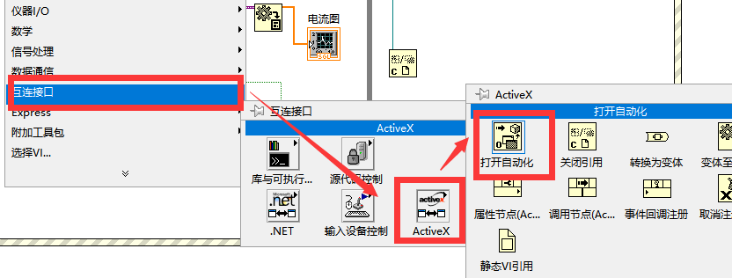
- 右键点击结点，选择Active类
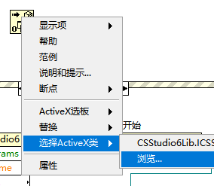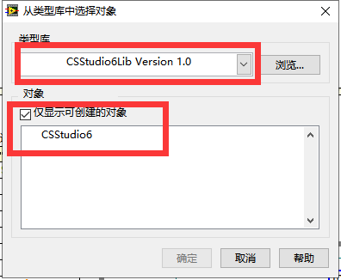
- 选择CSStudio6Lib
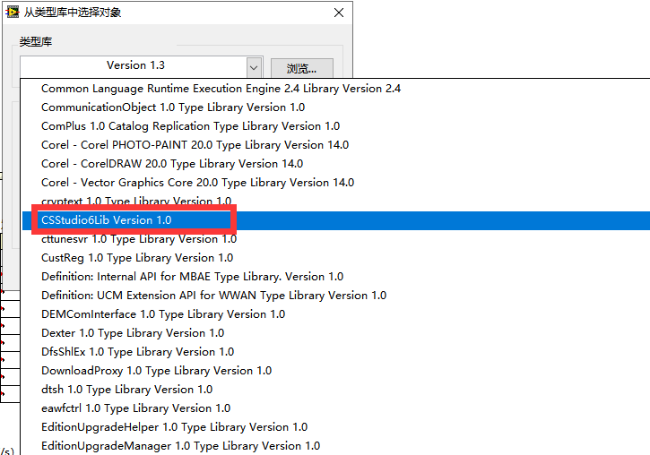
- 通过方法调用完成逻辑过程
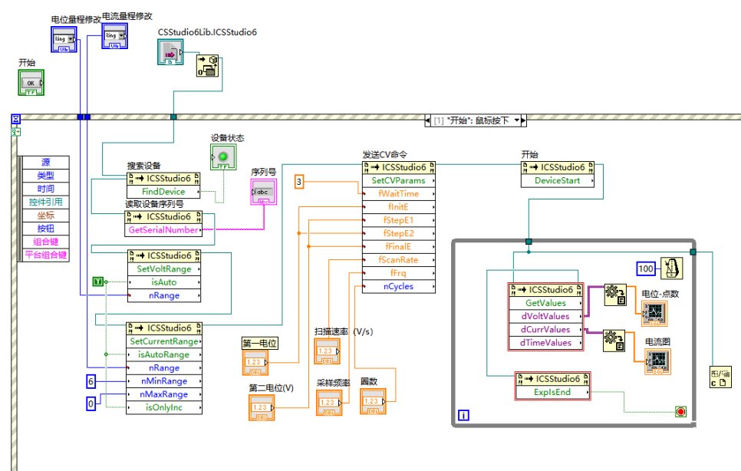

4.2 VC调用
1）使用import引用组件
#import "CSStudio6Lib.dll" no_namespace
- 初始化实例
CoInitialize(NULL);
ICSStudio6Ptr m_spDev;
m_spDev.CreateInstance(__uuidof(CSStudio6));
- 调用接口查找设备
if (m_spDev->FindDevice())
{
CString sSN = m_spDev->GetSerialNumber();
//绑定消息句柄
m_spDev->SetMsgHandle((LONG)GetSafeHwnd());
}
- 发送测试方法
if (!m_spDev->DeviceIsOpen()) return;
m_spDev->SetOcpParams(m_nOcpTime, 5);
Sleep(500);
m_spDev->DeviceStart();
- 接收数据
afx_msg LRESULT OnDataMessage(WPARAM wParam, LPARAM lParam);
ON_MESSAGE(CSStudio6Lib_Msg, OnDataMessage)
LRESULT CTestLibForVCDlg::OnDataMessage(WPARAM wParam, LPARAM lParam)
{
if (m_spDev == NULL) return S_FALSE;

int nType = wParam;
double dTime = 0, dE = 0, dI = 0;
if (nType == 0) //收到数据
{
m_spDev->GetLastValue(&dE,&dI,&dTime);
}
else if (nType==1) //测试结束了
{
//Stop
}
else if (nType == 2) //出错了
{
CString sError = m_spDev->GetLastError();
}
return S_OK;
}

4.3 C#调用
1）添加COM引用
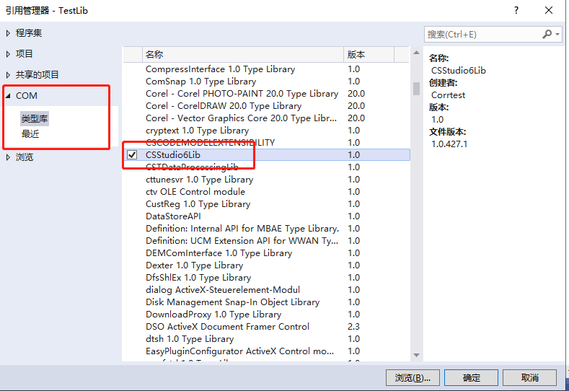
- 实例化接口
ICSStudio6 m_spDev = new CSStudio6();
- 查找设备
m_spDev.FindDeviceInCom();
m_spDev.GetSerialNumber();
- 发送测量参数
if (!m_spDev.DeviceIsOpen()) return;
m_spDev.SetOcpParams(float.Parse(txtTime.Text), float.Parse(txtFreq.Text));
m_spDev.DeviceStart();
imer1.Start();
- 通过定时器获取数据
private void timer1_Tick(object sender, EventArgs e)
{
if (m_spDev == null || m_spDev.DeviceIsOpen() == false) return;
if(!m_bIsEis)
{
int nCount = m_spDev.GetValuesCount();
if (nCount <= 0) return;
object dEs = new object();
object dIs = new object();
object dTs = new object();
m_spDev.GetValues(out dEs, out dIs, out dTs);
List<double> listE = (dEs as double[]).ToList();
List<double> listI = (dIs as double[]).ToList();
List<double> listT = (dTs as double[]).ToList();
line1.Add(listT, listE);
line2.Add(listT, listI);
}
else
{
int nCount = m_spDev.GetEisValueCount();
if (nCount <= 0) return;
object dEs = new object();
object dIs = new object();
object dTs = new object();
object dZs = new object();
object dAs = new object();
m_spDev.GetEisValues(out dEs, out dIs, out dTs,out dZs,out dAs);
List<double> listE = (dEs as double[]).ToList();
List<double> listI = (dIs as double[]).ToList();
List<double> listT = (dTs as double[]).ToList();
List<double> listA = (dAs as double[]).ToList();
line1.Add(listE, listI);
line2.Add(listE, listA);
}
this.graph.Invalidate();
this.graph2.Invalidate();
}
- 也可能通过设置消息句柄及接收SendMessage方式获取

